Entidad/Relación
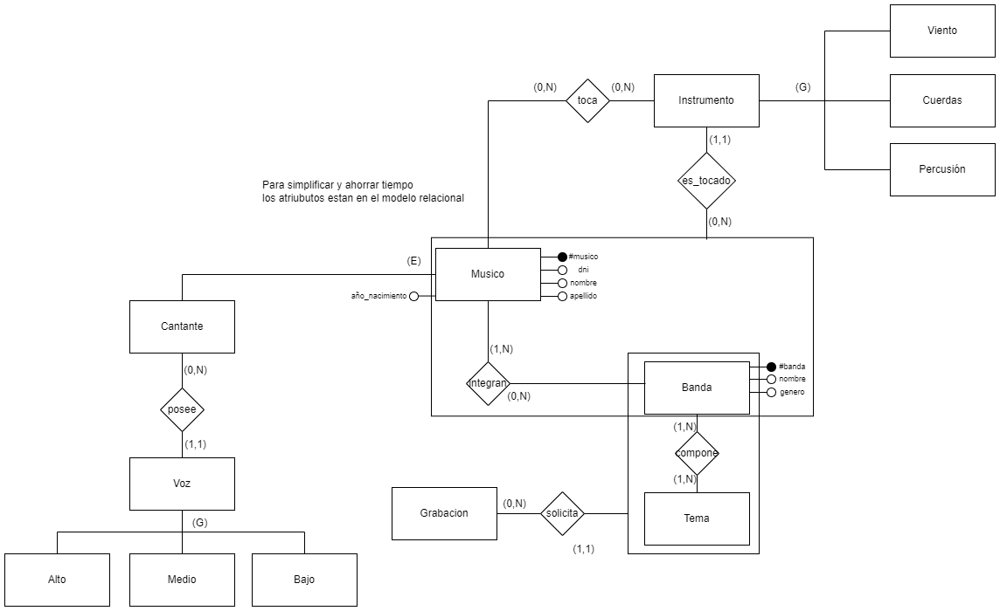
Musico = (#musico,dni,nombre,apellido)
Cantante = (#musico,tipo_voz)
Banda = (#banda,nombre,genero)
Integran = (#musico,#banda)
Tema = (#tema,nombre)
Compone = (#banda,#tema)
Grabacion = (#grabacion,fecha,hora,tecnico)
solicita = (#grabacion,#banda,#tema)
es_tocado = (#musico,#banda,#instrumento)
Instrumento = (#instrumento,nombre)
Viento = (#instrumento,clasificacion)
Cuerda = (#instrumento,cant_cuerdas)
Percusion = (#instrumento,altura)
toca =(#musico,#instrumento)

Nomalización
DF1 dni -> nombre,fecha_nacimiento
DF2 #opcion_prestamo -> titulo,condiciones
DF3 #prestamo -> fecha_prestamo, monto_total, #opcion_prestamo
DF4 #prestamo, dni -> #condicion
DF5 #cuota -> monto_cuota, fecha_cuota
CC (dni,#prestamo,#cuota,#pinternac)
Dado que la DF1 no es superclave del esquema PRESTAMOS, ni tampoco es trivial, entonces paricionamos:
P1 = (dni,nombre,fecha_nacimiento) -> Vale la DF1
P2 = (dni,#opcion_prestamo,titulo,condiciones,#prestamo,fecha_prestamo,monto_total,#cuota,monto_cuota,fecha_couta,#condicion,#pinternac) -> Valen las DF 2,3,4,5
Como dni es superclave del esquema P1 y solo vale la DF1 en el esquema entonces se encuentra BCNF
¿Perdí info? No, dado que P1 ꓵ P2 {dni}, es superclave en P1.
Dado que al menos la DF2 no es superclave del esquema PRESTAMOS, entonces particionamos nuevamente:
P3 = (#opcion_prestamo,titulo,condiciones) -> Vale la DF2
P4 = (dni,#opcion_prestamo ,#prestamo,fecha_prestamo,monto_total,#cuota,monto_cuota,fecha_couta,#condicion,#pinternac) -> Valen las DF 3,4 y 5
Como #opcion_prestamo es superclave del esquema P3 y solo vale la DF2 en el esquema entonces se encuentra en BCNF
¿Perdí info? No, dado que P3 ꓵ P4 {#opcion_prestamo}, es superclave en P3.
Dado que la DF3 no es superclave del esquema PRESTAMOS, ni tampoco es trivial, entonces particionamos:
P5 = (#prestamo, fecha_prestamo, monto_total, #opcion_prestamo) -> Vale la DF3.
P6 = (dni,#prestamo, #cuota,monto_cuota,fecha_couta,#condicion,#pinternac) -> Valen las DF 4 y 5
Como #prestamo es superclave del esquema P5 y solo vale la DF3 en el esquema entonces se encuentra en BCNF
¿Perdí info? No, dado que P5 ꓵ P6 {#prestamo}, es superclave en P5.
Dado que la DF4 no es superclave del esquema PRESTAMOS, ni tampoco es trivial, entonces particionamos:
P7 = (#prestamo,dni,#condicion) -> Vale la DF4
P8 = (dni,#prestamo, #cuota,monto_cuota,fecha_couta,#pinternac) -> Vale la DF5
Como #prestamo,dni son superclave del esquema P7 y solo vale la DF4 en el esquema entonces se encuentra en BCNF
¿Perdí info? No, dado que P7 ꓵ P8 {#prestamo,dni}, es superclave en P7.
Dado que la DF5 no es superclave del esquema PRESTAMOS, ni tampoco es trivial, entonces particionamos:
P9 = (#cuota,monto_cuota,fecha_cuota) -> Vale la DF5
P10 = (dni,#prestamo, #cuota, pinternac) -> Llegamos a la CC. No existen dependencias funcionales que no sean triviales en ella.
Particiones en BCNF:
- P1 = (dni,nombre,fecha_nacimiento)
- P3 = (#opcion_prestamo,titulo,condiciones)
- P5 = (#prestamo, fecha_prestamo, monto_total, #opcion_prestamo)
- P7 = (#prestamo,dni,#condicion)
- P9 = (#cuota,monto_cuota,fecha_cuota)
- P10 = (dni,#prestamo, #cuota, #pinternac)
Dependencias Multivaluadas
DM1 dni ->> #prestamo
DM2 #prestamo ->> #cuota
DM3 {} ->> #pinternac
Dado que DM2 no es trivial en P10, por ende, P10 no está en 4FN entonces partionamos:
P11 = (#prestamo,#cuota) -> Vale la DM2
P12 = (dni,#prestamo,#pinternac) -> Valen las DM 1 y 3.
P11 se encuentra en 4FN ya que solo vale la DM2 la cual es trivial en la partición.
P12 no se encuentra en 4FN dado que valen las DM 1 y 3 las cuales no son triviales en la partición. Particionamos:
P13 = (#pinternac) -> Vale la DM3
P14 = (dni,#prestamo) -> Vale la DM1
P13 se encuentra en 4FN ya que solo vale la DM3 la cual es trivial en la partición.
P14 se encuentra en 4FN ya que solo vale la DM1 la cual es trivial en la partición.
Particiones en 4FN:
- P1 = (dni,nombre,fecha_nacimiento)
- P3 = (#opcion_prestamo,titulo,condiciones)
- P5 = (#prestamo, fecha_prestamo, monto_total, #opcion_prestamo)
- P7 = (#prestamo,dni,#condicion)
- P9 = (#cuota,monto_cuota,fecha_cuota)
- P11 = (#prestamo,#cuota)
- P13 = (#pinternac)
- P14 = (dni,#prestamo) -> No forma parte del esquema final porque es proyección de P7.
Desde P1 hasta P9 como no tienen DM ya se encuentran en 4FN.

---------

Algebra Relacional
FIATS <- σ marca = “FIAT” (AUTO)
NO_FIAT <- σ marca != “FIAT” (AUTO)
AUTOS_DUEÑOS_FIAT <- Π id_dueño (FIATS |X| DUEÑO)
AUTOS_DUEÑOS_NO_FIAT <- Π id_dueño (NO_FIAT |X| DUEÑO)
AUTOS_DUEÑOS_SOLO_FIAT <- Π id_dueño (AUTOS_DUEÑOS_FIAT - AUTOS_DUEÑOS_NO_FIAT)
AUTOS_CHOFER_FIAT <- Π id_dueño (FIATS |X| CHOFER)
AUTOS_CHOFER_NO_FIAT <- Π id_dueño (NO_FIAT |X| CHOFER)
AUTOS_CHOFER_SOLO_FIAT <- Π id_dueño (AUTOS_CHOFER_FIAT - AUTOS_CHOFER_NO_FIAT)
DUEÑOS_NOT_CHOFERES_FIAT <- Π dni, nombre, teléfono (DUEÑO |X| (AUTOS_DUEÑOS_SOLO_FIAT ∩ AUTOS_CHOFER_SOLO_FIAT))

MySQL
CREATE PROCEDURE nuevo_chofer (IN dni int, IN licencia_desde datetime, in licencia_hasta datetime)
DECLARE nombre varchar(20);
DECLARE telefono varchar(20);
DECLARE direccion varchar(20);

SELECT nombre,telefono,direccion INTO nombre,telefono,direccion
FROM dueño
WHERE dueño.dni = dni;

STAR TRANSACTION
INSERT INTO CHOFER (dni,licencia_desde,licencia_hasta,nombre,telefono,direccion) VALUES (dni,licencia_desde,licencia_hasta,nombre,telefono,direccion);
COMMIT;
END;

